附件1：

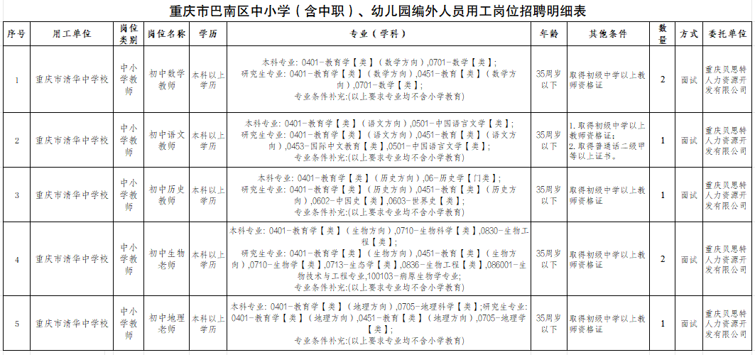

重庆市清华中学校聘用教师招聘报名表
附件2

报名岗位：
姓名 |  |  |  | 性别 |  | 民族 |  |  |  | 出生年月 |  |  | 照片
籍贯 |  |  |  | 政治面貌 |  | 学历 |  |  |  | 毕业时间 |  |  | 照片
毕业院校(系) |  |  |  |  |  | 所学  专业 |  |  |  |  |  |  | 照片
是否师范专业 |  |  | 教师资格种类 |  |  |  | 普通话等级 |  |  |  |  |  | 照片
身份证号码 |  |  |  |  |  |  | 联系电话（手机）
何时何地取得何种  专业技术职务 |  |  |  |  |  |  | 何时何地取得何种岗位等级
奖惩情况
本人主要
学习及工作简历（何时、何处、任何职）
家庭主要成员情况（父母、配偶、子女）

本人签名： 年 月 日

